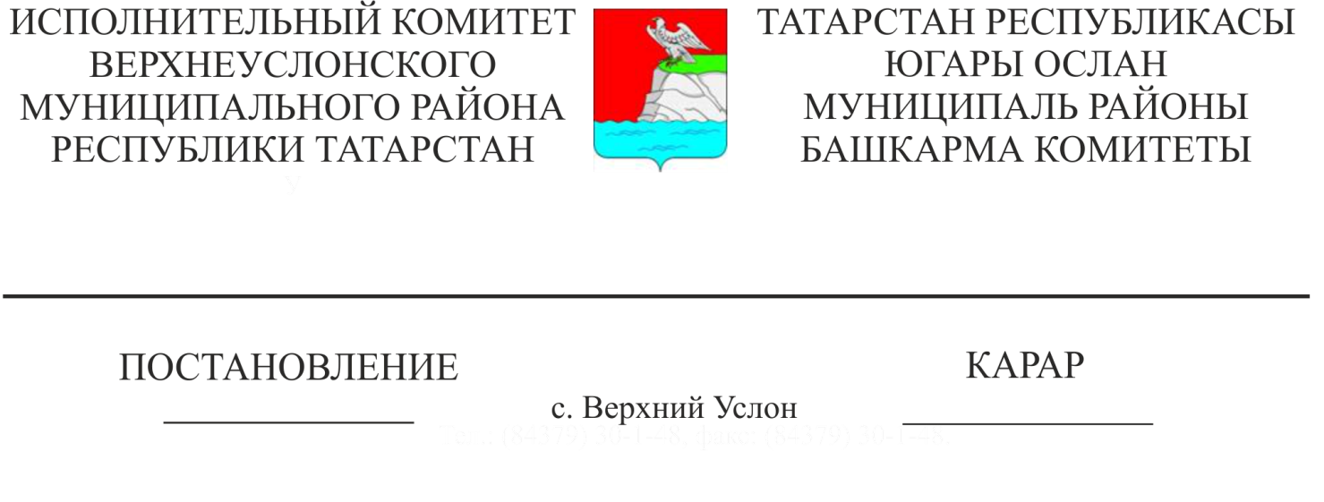

14.09.2022 989

|  |
| --- |
| Татарстан Республикасы Югары Ослан муниципаль районы Бурнаш авыл җирлегенең генераль планы проектын эшләү турында |

Россия Федерациясе Шәһәр төзелеше кодексына, «Россия Федерациясендә җирле үзидарәне оештыруның гомуми принциплары турында» 2003 елның 6 октябрендәге 131 - ФЗ номерлы Федераль законга таянып , Татарстан Республикасы Югары Ослан муниципаль районы Башкарма комитеты

КАРАР БИРӘ:

1. Татарстан Республикасы Югары Ослан муниципаль районы Бурнаш авыл җирлегенең генераль планын эшләүгә керешергә.

2. Әлеге карарны Югары Ослан муниципаль районының рәсми сайтында, Татарстан Республикасы хокукый мәгълүмат рәсми порталында, Бурнаш авыл җирлегенең мәгълүмат стендларында урнаштырырга.

3. Әлеге карарның үтәлешен контрольдә тотам.

Башкама комитет җитәкчесе И.И. Шакиров